第三章 单元检测题
可能用到的相对原子质量：H—1 C—12 N—14 O—16 Cl—35.5 Zn—65
一、选择题（本题包括15小题，每小题3分，共45分。每小题只有一个选项符合题意）
1．下列物质中属于纯净物的是（ ）
A．调和油 B．沙拉酱 C．蒸馏水 D．食用醋
2．元素符号是学好化学的工具之一。下列表示钙元素的符号是（ ）
A．Ca B．CO C．Co D．Cu
3．锂电池可用作心脏起搏器的电源。已知一种锂原子核内含有3个质子和4个中子，则该锂原子的核外电子数为（ ）
A．1 B．3 C．4 D．7
4．二氧化钛（化学式为TiO₂）俗称钛白，是世界上最白的物质，常用作高级白色颜料。二氧化钛中钛元素的化合价是（ ）
A．–2 B．+2 C．+3 D．+4
5．下图均表示不同领域中元素含量示意图，其中能表示海水中元素含量情况的是（C）
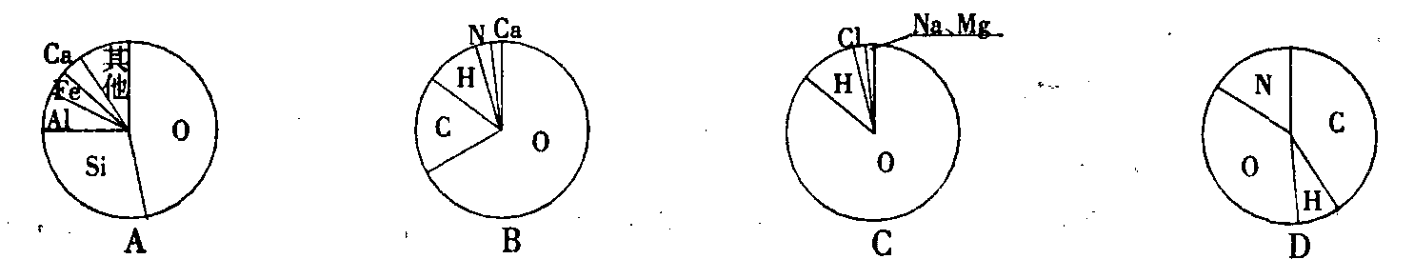
6．处理水的过程中常使用的一种净水剂的有效成分为Al₂(OH)_{n}Cl_{m}，其中m等于( )
A．3-n B．6-n C．6+n D．3+n
7．下列各组物质的名称与其化学式相符的是（ ）
A. KMnO₄（高锰酸钾） B. AlCl（氯化铝）
C. CaCO₃（三氧碳化钙） D. Hg（银）
8．掌握化学用语是学好化学的关键。下列化学用语与所表述的意义不符合的是（ ）
A．2He：2个氦原子 B．：钠元素的化合价为＋1
C．3Fe^{3＋}：3个铁离子 D． NaCl：1个氯化钠分子
9．人体中缺少某些元素，会影响健康，甚至引起疾病。下列说法正确的是（ ）
A. 缺铁易患贫血症 B. 缺碘易患夜盲症
C. 缺锌易患甲状腺疾病 D. 缺钙易患动脉硬化疾病
10．根据组成元素的类别，对下列氧化物进行分类，其中一种与另外三种不属于同一类别，它是（ ）
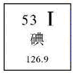
A．MnO₂ B．CuO C．P₂O₅ D．Fe₃O₄
11．碘被公认为人类的“智慧元素”。右图是元素周期表中关于碘元素的信息，下列说法中错误的是（ ）
A．碘元素是非金属元素 B．相对原子质量为126.9 g
C．原子核内质子数为53 D．原子序数为53
12．据报道，化学家创造出对二氧化碳有较强吸收能力的糖粉状物质——干水，其每个颗粒含水95﹪，外层是二氧化硅。下列说法正确的是（ ）
A．干水吸收二氧化碳的过程中只发生物理变化 B．干水是一种混合物
C．干水中的分子不在运动 D．干水和干冰是同一种物质
13．下列结构示意图表示阳离子的是（C）
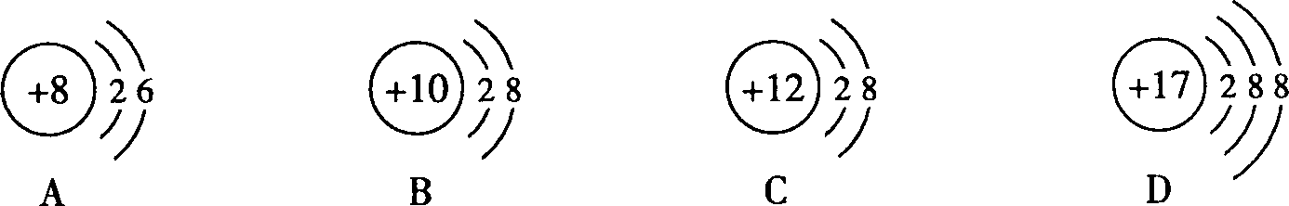
14．逻辑推理是化学学习中常用的一种思维方法，以下推理中正确的是（ ）
A．单质一定由一种元素组成，由一种元素组成的物质也一定是单质
B．化合物都是由不同元素组成的，由不同元素组成的物质一定是化合物
C．氧化物中都含有氧元素，含氧元素的化合物也一定是氧化物[来源:Zxxk.Com]
D．分子可以构成物质，但物质并不一定都是由分子构成的
15．孔雀石绿具有高残留和致癌等副作用，我国已将孔雀石绿列为水产养殖禁用药物。孔雀石绿中含有C、H、Cl、N等元素，其相对分子质量小于400，Cl元素质量分数为9.74%，1个孔雀石绿分子中含有氯原子的个数是（ ）
A．1个 B．2个 C．3个 D．4
二、填空简答题（本题包括4小题，共36分）
16．（10分）按要求完成下列各题。
（1）写出符合下列要求的化学符号：①2个氢分子 ②5个氢离子 ③4
个氢原子 ④二氧化硫中硫元素显+4价 ⑤硫酸根离子
⑥铵根离子
（2）写出符合下列要求的物质的化学式： ①澄清石灰水的有效成分 ②空气中含量最多的气体 ③相对分子质量最小的氧化物 ④石灰石的主要成分 [来源:学科网ZXXK]
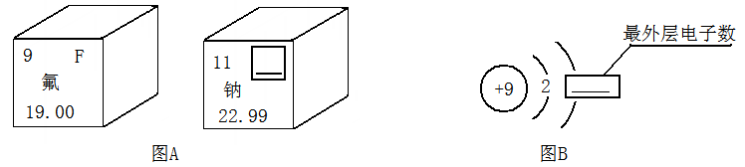
17．（10分）下图A是两种元素在元素周期表中的信息，图B是氟原子的原子结构示意图。
（1） 图A方框横线上填的是 ，图B方框横线上的数字是 。
（2）用化学符号和数字表示：2个氟原子 ，钠离子 。
（3）钠元素属于 (填“金属”或“非金属”)元素。
18．（6分）模型法作为科学思维的一种方法，在科学研究和处理实际问题时具有普遍意义。分别用“○”、“●”表示质子数不同的原子。
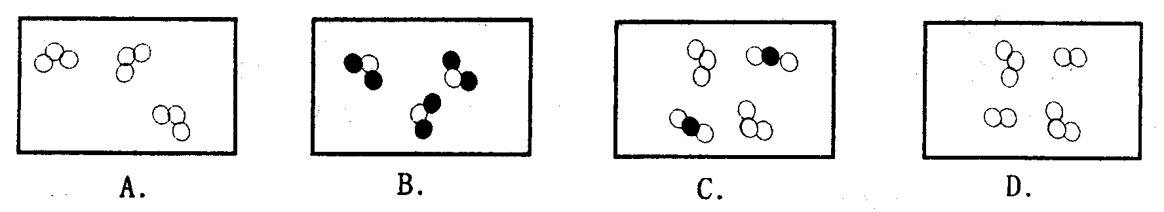
A B C D
上图表示的气体物质中，属于化合物的是 ；属于混合物的是 ；其中A属于_________（填“单质”或“化合物”）。
19．（10分）1999年，美国科学家卡尔·克里斯特领导的研究小组成功地制取出盐粒大小
的氮5(化学式为N₅)。在制取N₅的实验中，它曾发生了爆炸，摧毁了实验室的部分设备。因此，科学家们认为，如果能让这种物质保持稳定，它可能会成为火箭和导弹后级的理想燃料。N₅是由排列成V形的5个氮原子结合而成的，化学性质极不稳定。根据以上叙述回答下列问题：
（1）比较N₂和N₅的异同点：
 |  | N₂ | N₅
不  同  点 | 分子构成
不  同  点 | 物理性质
不  同  点 | 化学性质
相 同 点

（2）请你想象一下N₅在应用领域有哪些用途？（至少写两条）
。
三、实验探究题（本题包括1小题，共10分）
20．下图甲所示的实验目的是 。
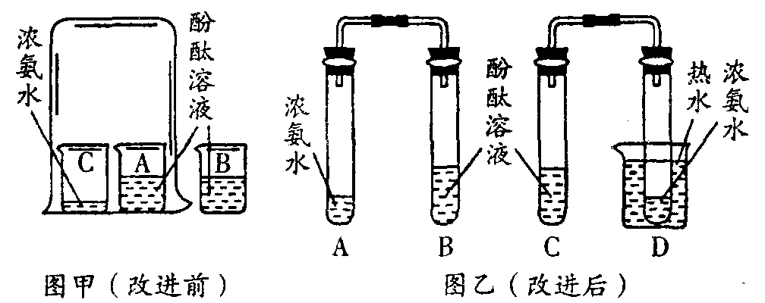
由于在实验时氨水会散发出一股难闻的刺激性气味，某同学对原实验重新进行了设计，实验装置如图乙所示。
己知：氨气能使酚酞试液变红，水不能使酚酞试液变红。
实验操作： a．向盛有20 mL蒸馏水的烧杯中滴入3～4滴无色酚酞试液，搅拌均匀，观察溶液颜色。b．取少量上述溶液于试管中，向其中慢慢滴加浓氨水，观察现象。c．在B、C试管内分别倒入5 mL烧杯中的酚酞试液（烧杯中剩余的酚酞试液用于实验中作比较）。在空烧杯中倒入适量的热水备用，另在A、D试管中分别倒入2 mL浓氨水，立即用带橡皮塞的导管按图乙连接好，并将D试管放置在热水中，观察几分钟。请回答：
（1） 进行操作a的实验目的是 ；
（2） 操作c观察到的现象是 ；
（3） 由此可以得到的实验结论是 。
（4） 对比改进前的实验，图乙还有一个优点是 。
四、计算题（本题包括1小题，共9分）
21．锌是人体生长发育、维持器官正常功能的微量元素，人体缺锌会引起多种疾病，因此缺锌者可通过服用葡萄糖酸锌等保健品来补锌。已知葡萄糖锌的化学式为C₁₂H₂₂O₁₄Zn（相对分子质量为455）。请回答：
（1）葡萄糖酸锌是由____种元素组成的。
（2）葡萄糖酸锌中碳、氧元素的质量比为 。
（3）葡萄糖酸锌中所含锌元素的质量分数为_______（结果保留至0.1%）。
（4）现有一支20 mL的葡萄糖酸锌口服液，其中含锌6.5 mg，那么该口服液中葡萄糖酸锌的质量是多少mg？

参考答案
一、选择题 1．C 2．A 3．B 4．D 5．C 6．B 7．A 8．D 9．A 10．C 11．B 12．B 13．C 14．D 15．A
二、填空简答题 16．（1）2H₂ 5H⁺ 4H $\overset{+4}{S}O_{2}$ SO₄²⁻ NH₄⁺ （2）Ca(OH)₂ N₂ H₂O CaCO₃
17．（1）Na 7 （2）2F Na⁺ （3）金属
18．B C和D 单质
19．（1）每个N₂ 由2个氮原子构成 每个N₅由5个氮原子构成 气体 固体 稳定 不稳定，易分解 都是由氮元素组成的单质
（2）作燃料、炸药等
三、实验探究题
20．证实分子是在不断运动的
（1）证明水不能使酚酞变色
（2）B、C中的酚酞试液都变红，且C中酚酞试液先变红
（3）分子是不断运动的，温度越高，分子运动速率越快
（4）减少了氨气向空气中扩散，减少空气污染
四、计算题 21．（1）四 （2）9︰14 （3）14.3%
（4）设葡萄糖酸锌的质量为x，则x·（65/455）×100%=6.5 mg，x=45.5 mg

